杭州站

《创新政企大客户开发与关系管理》

主讲老师：李俊
企业类型：不限
时间安排：2024年3月8日9:30至17:00
2024年3月9日9:30至16:30
地点安排：杭州文一西路522号西溪科创园8幢
参课费用：光华学习卡门票9张/人
现金票3800元/人
人数限制：60人

企业痛点
VUCA 时代的企业面临更加充满挑战和机遇的市场环境，政府和企业大客户的销售人员面临的工作任务也越发复杂和挑战。需求的把握、风险的管控、项目的推进、关系的把控、达成共识的沟通、系统有效的传帮带、经验的沉淀…… 这些都是我们迫切需要解决的问题。
在全球化和数字化不断推进的今天，创新已经成为了企业生存和发展的关键，已经成了时代的基础标配，可持续创新正在重构企业核心竞争力。特别是在政企大客户开发与关系管理领域，传统的方法和策略往往已经无法满足现代企业的需求。企业需要推陈出新，进一步优化销售体验。创新的意义还在于区分竞争者的差异化，通过特色销售赢得顾客信任和忠诚度。
本课程正是针对目前在政府和企业大客户销售中普遍存在的行为与习惯不规范、随意性较大，不够职业化，从而影响到企业形象和工作效率等问题，通过培训使学员能够全面、系统地了解和掌握作为政府和企业大客户销售人员应具备的规范与职业化特质。通过培训对过去的行为习惯进行改善与调整，从而逐步塑造出一名现代企业销售人员应有的职业化特质，同时本课程将围绕创新这一主题，深入探讨政企大客户开发与关系管理的最新理念和实践

适用对象
销售经理、精英

课程亮点
- 提高销售人员商务沟通能力、强化团队共同创造
- 系统回顾销售工作，并针对最佳实践萃取模型
- 建立客户价值导向的全新营销新思维
- 培养销售人员的思维创新意识，提升销售团队可持续创新的水平

课程大纲 Outline

第一部分：政企大客户销售创新的意义

第二部分：政企大客户开发地图

客户画像分析

大客户的类型——我们的客户是谁？

政企（政府&企业）大客户的特征

思考：政企大客户有什么特点？

政企大客户组织架构分析

政企大客户的采购特征

购买原因和购买变化

购买流程和切入时机

政企大客户流程分析

寻找政企大客户的途径

洞察商机——销售线索的收集及分析
思考：创新型寻找商机的方法？
思考：如何洞察客户的业务、目标和挑战？

- 角色的转变——从技术型销售人员向复合创新型销售人员转变
思考：销售人员如何与政府客户打交道？

第三部分：政企大客户开发的流程——客户拓展关键节点梳理

提前准备电话约访

制定拜访计划

商务礼仪的准备

销售工具的准备
- 电话约访技巧三步法

初步接触建立信任

开场白

思考：如何做好话题导入？——话题导入三到法

如何赞美客户——赞美十个要领

如何与客户寒暄——寒暄四大类型
【实战练习】开场白话术

调查研究了解需求

企业客户需求的种类

了解客户需求的有效方式——顾问式销售九宫格模型

【实战练习】探询需求提问话术
（面对客户应该提问哪些问题，搜集哪些信息和情况小组提问练习）

呈现价值证明实力

价值塑造：如何设计营销元素的关键点分解？

思考：如何有效塑造产品的独特价值，激发客户的兴趣？

呈现价值的技巧——FAB模型
强化价值（有形价值+无形价值）、（当前价值审视 + 未来价值创造）
差异化 （竞争优势强化 + 独特价值渗透）
自我诊断：我们的竞争优势

思考：如何针对不同性质客户、不同部门、不同层级的人呈现价值，满足不同需求？

透过证据说服客户

获取承诺

思考：项目中断的标志
【实战练习】公司、产品FAB话术

深度接触巩固关系

思考：我们有哪些深度接触的方法

客户关系建立六步法

建立内线

分析客户内部评估小组的不同角色及立场

思考：如何迅速明确决策层,执行层与影响层关系？

分析客户内部关键决策人

与关键决策人建立私人关系的建立方法

（送礼、宴请、宴会气氛如何调节等基本要求）

与客户高层建立关系的技巧
【实战练习】邀约吃饭及送礼的技巧

方案设计处理异议

方案设计技巧
- 独特价值方案的框架和内容
- 独特价值方案的内在关联逻辑
思考：好的方案包括什么内容？
思考：如何做好方案的报价？
思考：报价后没有反应怎么办？

异议处理的技巧

思考：什么是异议？异议的类型？

思考：顾虑型异议处理的基本原则——异议处理五步转折处理法

思考：如何有效解除客户常见顾虑型异议？
- 价格异议
- 质量异议
- 公司异议
- 服务异议
- 其他异议
【实战练习】顾虑型异议的处理技巧话术

商务谈判签订协议

商务谈判的技巧——谈判磋商十大招

招投标技巧

成签订协议的技巧

【实战练习】商务谈判的技巧

签订合同后的主要工作

思考：如何做好售后回访？
思考：如何要求客户转介绍？

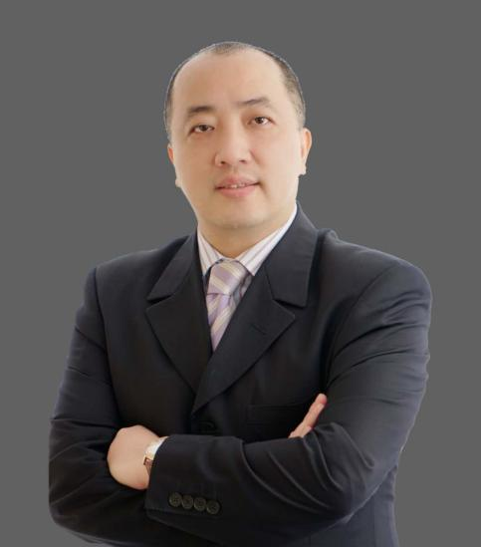
李俊
销售人才复制专家
顾问式销售培训导师

资历背景
- AACTP国际注册培训师
- C＆Ｇ英国伦敦城市行业协会国际培训师
- 浙江工业大学客座教授
- 浙江大学、香港财经大学总裁班讲师

授课经验
美国高露洁牙膏、韩国美即（面膜）化妆品、汤臣倍健、王老吉大健康、统一集团、天球电池、美晨集团、广电集团、珠江在线传媒、美的集团、TCL集团、美国甲骨文软件、韩国三星手机、松山集团、创维集团、飞歌汽车音响、天誉创高LED电子液晶屏、电子工业部第七研究所、惠民城电器、中国移动、中国联通、中国电信、广州钢铁企业集团、广州化工集团、广州建材发展有限公司、雷士照明、晨辉照明、PIANO橱柜、月兔橱柜、顾家厨电、千丽照明、嘉美照明、箭牌卫浴、东鹏陶瓷、星冠涂料、华源轩家私、比恩五金、尚高卫浴、东鹏卫浴、华泰照明等

